**诺基亚MEC技术及实现方案（二）——MEC关键技术和应用**

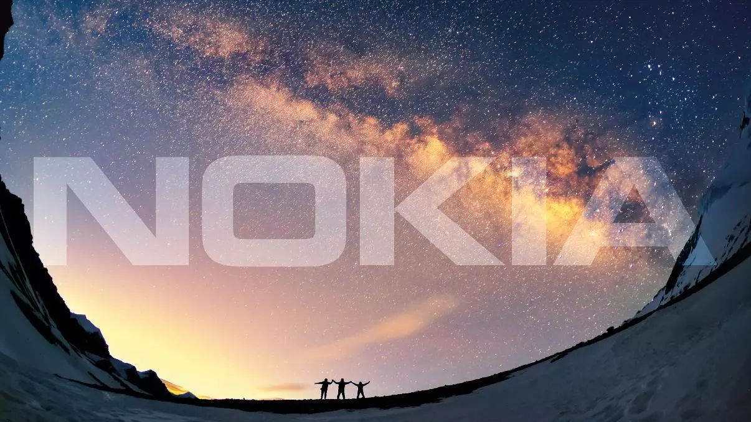

上期微技术介绍了移动边缘计算MEC的概念和收益，本期来介绍MEC的关键技术和典型应用。

**MEC关键技术**

**MEC作为一项内容分发和下沉技术**，通过与移动运营商的结合，提高了运营商的效率，这也是MEC的核心生命力。它在降低时延的同时也保证网络效率，并且兼顾不同场景下的安全性。**它将云计算推广向整个产业链，不论是核心网还是边缘网**。

目前有几种高度相关的**边缘计算的技术变种，他们有很多共性，细微的区别是因为最初支持者的区别**。这些技术变种包括：

**ETSI MEC**：ETSI移动边缘计算产业标准化小组（The ETSI Mobile Edge Computing Industry Specification Group (ISG) ）成立于2014年，定义能集成厂商、业务提供商和三方的边缘计算平台的开放性架构。ISG目前范围从移动接入扩展到了多种其它接入技术， 例如WiFi、5G 毫米波段固定接入技术等。为了准确反映这种范围的变化，2017年，**MEC又被改名为多种接入边缘计算**（Multi-access Edge Compute). ETSI MEC 的通用架构如下：

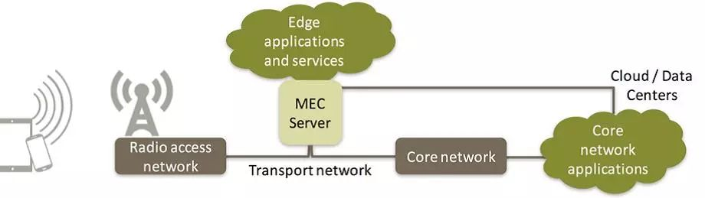

**雾计算（Fog Computing）** Fog Computing是2011年Cisco引入的概念， **主要强调IoT业务**。Fog Computing 把边缘的概念进一步扩展到终端节点或用户设备， 所以FCN (Fog Computing Node)包含计算、存储和其它设备交互通信的能力。FCNs提供设备定位和设备上下文，它在IoT应用中像翻译器一样使设备能在IP或非IP传输中都可以用， 并且可以决定设备采用何种网络接入方式（例如用LTE还是WiFi）。

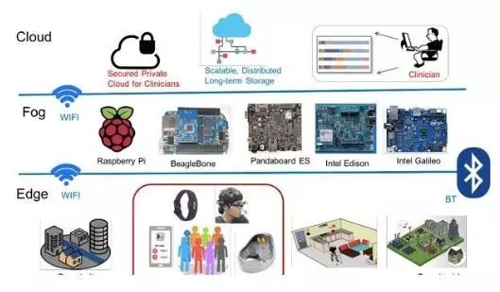

**朵云/微云（Cloudlet）** Cloudlets提供的是小规模的、手机使能的、靠近网络边缘的云数据中心，手机设备、朵云、云组成的三层结构中， 它处于中间第二层。朵云主要和学术界应用有关，最早是卡耐基梅隆大学领先地**实现了基于OpenStack的开放式朵云实现机制**。一个Cloudlet可以是驻留在附近的一个小型的简单设备-可能在一个咖啡店中。需要时，设备从一个集中位置下载用户数据，允许本地用户访问，从而减少延迟。完成后，如有需要，可以将用户数据返回到集中位置。该过程对用户不可见，不过用户对更快的响应会感到满意

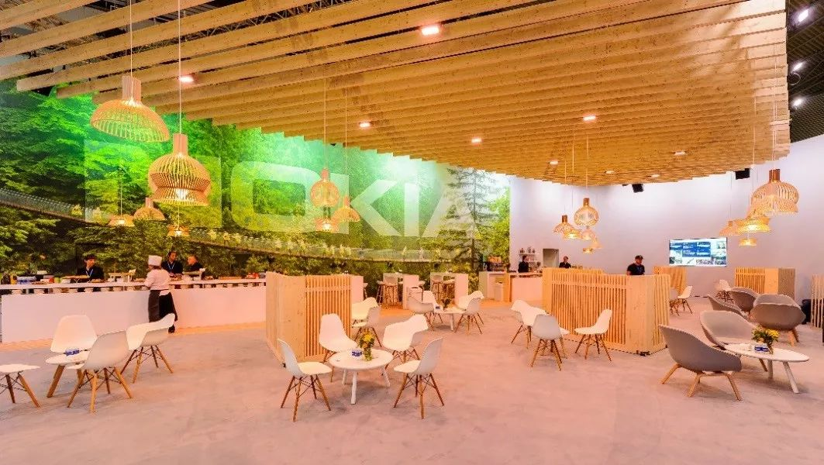

**作为电信厂商和运营商，我们来进一步关注ETSI 的MEC的具体应用**。

**MEC具体应用**

MEC被真正需要并非因为技术，而是应用需求。目前，MEC已拥有完善的应用模式和使用场景。例如：个人应用包括YouTube等视频网站，体育场馆大型赛事的多角度观看，博物馆的增强现实应用，大型商场的线上线下互动等均是MEC的优秀使用场景。此外，MEC在物联网领域也有所应用，其中车联网尤为突出。

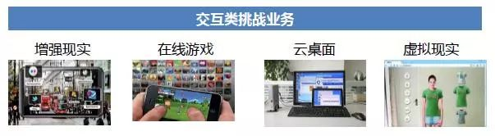

**总得说来**，能够受益于MEC的业务将会有以下一个或一个以上的特点：

快速反应、低时延、近实时要求的应用

数据缓存

位置感知的应用

上下文感知的应用

大计算量的应用

数据传输和解码

要求长电池续航能力的应用等

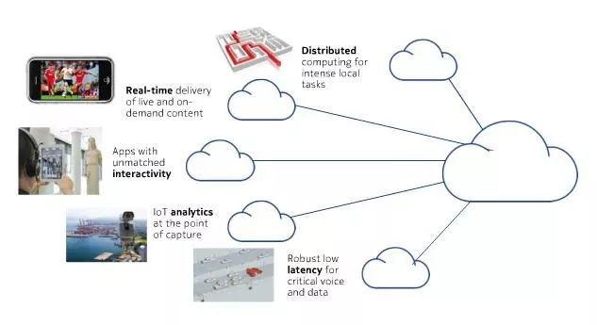

MEC云平台以用户需求为出发点，它通过平台的集成，满足**各类用户**的业务需求，包括**视频增强、增强现实、虚拟现实等**，也包括**对企业多点连接、工业化以及物联网和物联网延伸技术**的需求。具体技术而言，包括分布式的计算、实时现场的传输和传递以及互动体验等对时延要求较高的领域。此外，中国制造2025和德国工业4.0也需要MEC。

如上期所述MEC会为我们在视频、游戏等实施或交互式个人应用中， 或企业用户的增值专享业务中，在物联网及其垂直行业用户提供更多基于位置的海量低功耗连接应用，车联网等极低时延、大数据量的应用中帮助运营商成功转型，创造出更多网络连接和应用的新价值。

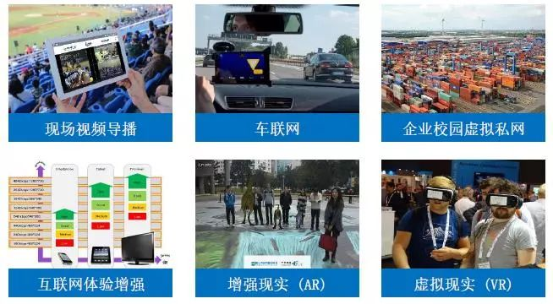

诺基亚贝尔作为最早的MEC倡导者， 其MEC技术具体是怎样实现的， 以及他在中国和世界上有哪些成功的应用案例， 我们将在下周的微技术栏目中进一步介绍。

